Акт рекламации мотор-редуктора |  | Дата составления  Место для ввода даты.
Организация:
Контактное лицо:
Телефон/e-mail:
Поля, обозначенные * обязательны для заполнения
Наименование изделия (с этикетки изделия)*:
Серийный номер изделия (с этикетки изделия)*:
№ накладной и дата продажи (указаны в гар. талоне):
Признаки неисправности/несоответствия*:
перечислить симптомы (например, шум, вибрация, нагрев, утечка масла, срабатывание устройств защиты и т.д.) и обстоятельства их появления/выявления

Результаты внешнего осмотра:
Наличие мех. повреждений:
Наличие следов подтекания масла:
Примечания:
Условия эксплуатации изделия:
Место размещения (улица, помещение, навес и т.д.):
Температура окружающей среды (мин/макс):
Режим работы (для непостоянных режимов указать средние значения):
- часов в день
- пусков в час
- продолжительность каждого включения
- наработка до появления признаков неисправности
Электрические подключения:
Прямой пуск ~3Ф, 380 В |  | ☐
Через преобразователь частоты |  | ☐
Прямой пуск ~1Ф, 220 В |  | ☐
Другое
Механические присоединения редуктора:
Установка на корпус/на лапы |  | ☐
Установка на фланец |  | ☐
Установка на вал, с реактивным рычагом |  | ☐
Другое
Выходной вал передает вращение:
Прямо на исполнительный механизм (жесткое соединение) |  | ☐
Через упругую муфту/кардан |  | ☐
Через шкив (диаметр) |  | ☐
Через звездочку (число зубьев) |  | ☐
Через предохранительную муфту |  | ☐
Другое
Изделия, не востребованные после экспертизы в течение 2-х месяцев после передачи на экспертизу, утилизируются!
Сдал | подписи сторон |  | Принял

__________ (______________________) __________ (______________________)

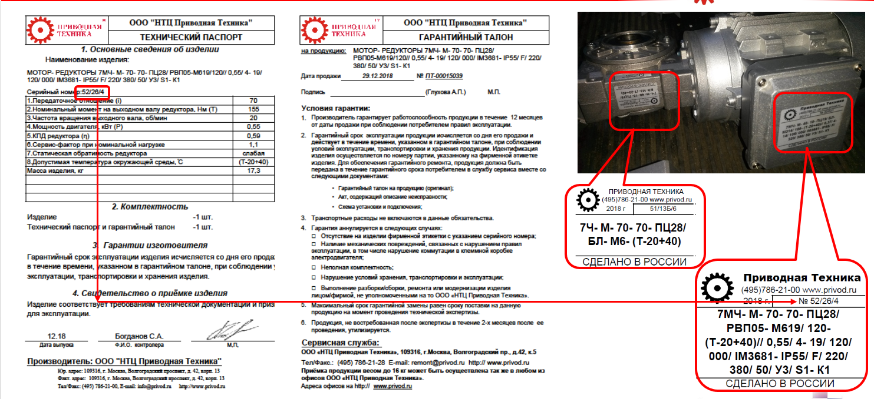
Этикетка редуктора. Если редуктор поставлялся без двигателя, является этикеткой изделия.
Этикетка изделия

